Приемка продукции с производства через ТСД начинается с авторизации на ТСД, для этого нужно отсканировать свой ШК находясь на форме авторизации(подробно можно посмотреть в инструкции по отгрузке через ТСД), после того как вы авторизуетесь перед вами появится форма выбора

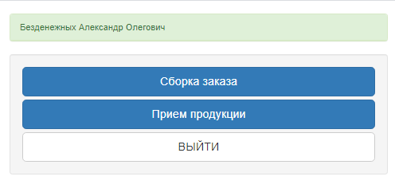

Далее нам надо выбрать «Прием продукции», откроется форма сканирования сопроводительных накладных

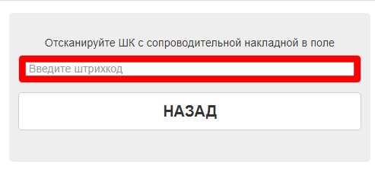

После того как программа найдет и подгрузит документ, откроется форма сканирования коробок

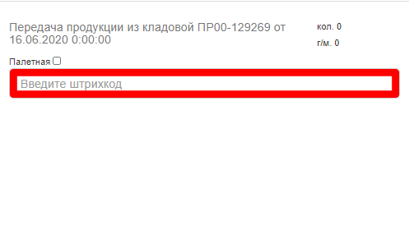

После успешного сканирования будут появляться ячейки сканирования с информацией о продукте

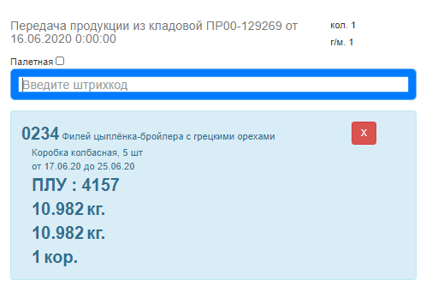

Палетная этикетка сканируется по такому же принципу как и при отгрузке, удаление и сброс работают так же как и при отгрузке(см инструкцию тсд при отгрузке). После окончания сканирования коробок (палетной этикетки), нужно нажать кнопку «ПРОВЕРИТЬ»

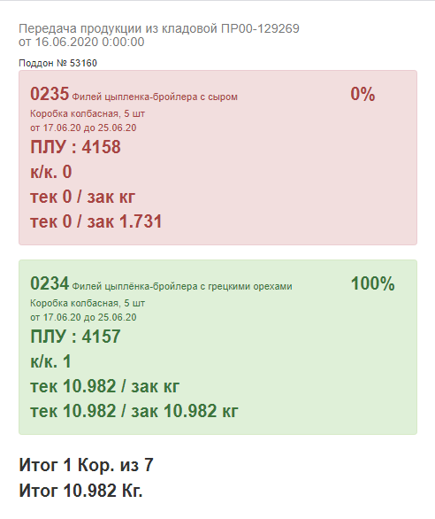

Появится окно с итогом по сканированию, где будет указан вес отсканированного и количество коробок, после того как все верно нужно нажать на кнопку «ПРИНЯТЬ» , после этого программа заполнит количество принятых коробок и установит флажек в документе «принято через ШК», а так же заполнит поля статус и ответственный, и вернет вас на форму сканирования сопроводительной.

П.С. Запись документа возможна только если отсканированоое количество коробок равно количеству в документе

